Intitulé de l’item (ou des items) évalué(s)
Réaliser, manipuler, mesurer, calculer, appliquer des consignes
Énoncé de la situation d’évaluation
Un magasin d’écran de téléviseur souhaite refaire sa vitrine.
Pour cela, le vendeur a besoin de rééditer les étiquettes d’information.
La taille d’un écran se mesure en diagonale et s’exprime en pouces.
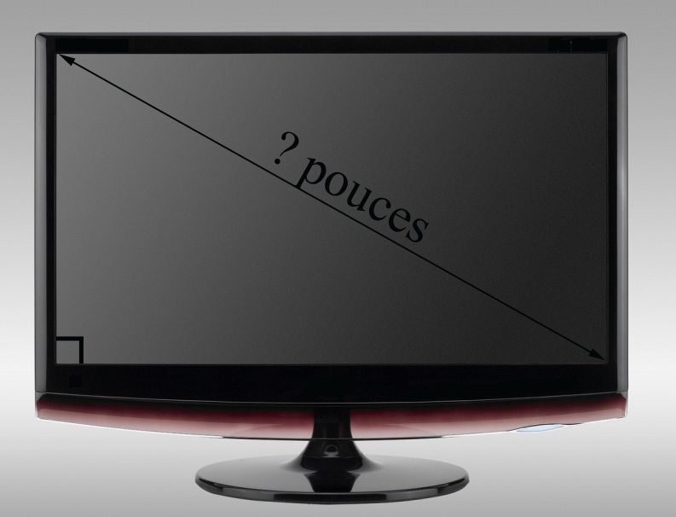 | Un pouce correspond à 2,54 cm.
Or pour un écran, le vendeur ne dispose que de sa largeur : 80 cm et de sa hauteur : 49 cm.
1. Faire un dessin à main levée traduisant les données du problème
Rechercher, extraire et organiser l’information utile : extraire des informations à partir d’un énoncé et traduire une information codée.
→Critères d’évaluation : angle droit et dimensions du rectangle.

2. Quelle est, en centimètres, la diagonale de cet écran ? Arrondir au dixième près.
Géométrie : utiliser les propriétés d’une figure et les théorèmes de géométrie pour traiter une situation simple.
Présenter la démarche suivie, mes résultats obtenus, communiquer : exprimer les résultats (ordre des étapes, démarche.)
→Critères d’évaluation : utilisation du théorème de Pythagore même si certaines étapes manquent (précision du triangle rectangle par exemple)

Réaliser, manipuler, mesurer, calculer, appliquer des consignes : utiliser une formule pour en déduire des valeurs.
→Critères d’évaluation : égalité du théorème de Pythagore, calculs cohérents.

Nombres et calculs : mener à bien un calcul instrumenté.

→Critères d’évaluation : on n’évaluera pas l’arrondi.

3. Quelle est la mesure de cette diagonale en pouces ? Arrondir à l’unité.
Organisation et gestion de données : calculer une quatrième de proportionnelle.
→Critères d’évaluation : division par 2,54.

Nombres et calculs : mener à bien un calcul instrumenté.

→Critères d’évaluation : on n’évaluera pas l’arrondi.

4. Cependant le vendeur a un doute sur le résultat qu’il a trouvé, il décide de faire un dessin sur une feuille A4 pour vérifier. Pour cela, il modifie les unités : ainsi 80 cm devient 80 mm et 49 cm devient 49 mm.
Faire le dessin et vérifier le résultat trouvé au 1.
Grandeurs et mesure : effectuer des conversions d’unités.
→Critères d’évaluation : dimensions du triangle.

Réaliser, manipuler, mesurer, calculer, appliquer des consignes : faire un dessin.
Géométrie : effectuer des constructions simples en utilisant des instruments de dessin.
→Critères d’évaluation : Echelle 1/10 respectée et angle droit.

Critères de réussite (le minimum attendu de l’élève pour une validation positive)
Commentaires des auteurs
Commentaires du groupe de relecture
La 1ère question est une application immédiate du théorème de Pythagore, les autres sont des applications de consignes.

